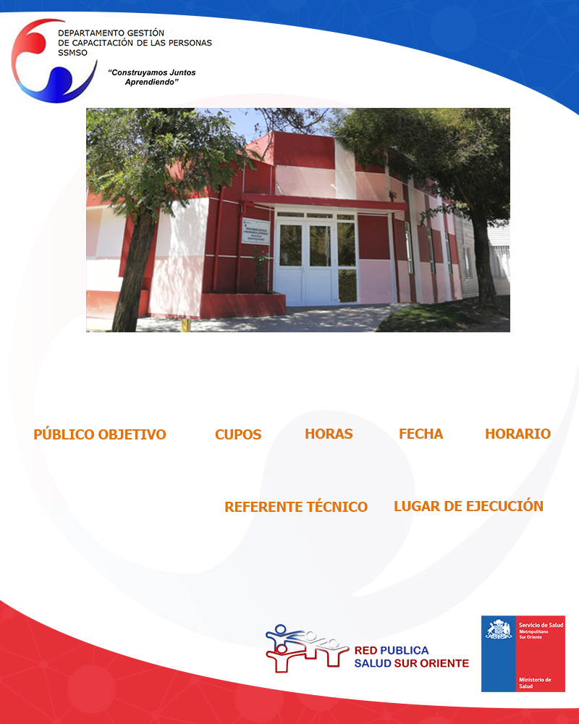

I**NSCRIPCIONES CURSO PRESENCIAL**: Consultar cupos disponibles.

**Habilidades Parentales**

**Paula Azócar**

**pazocare@ssmso.cl**

**14.00 a 17.00**

**8, 15, 22, 29, Mayo 5 y 12 de Junio**

**20**

**Funcionarios de la Red de Salud Sur Oriente.**

**20**

**Sala 9 Capacitación**